编号：

设计报告文档分数
设计作品分数

程序设计课程设计文档

题 目 ：
姓 名 ：
学 号 ：
专业班级 ：

年 月 日

- 题目意义和设计思想
1、题目意义
我的题目是：AI小伙伴。它是帮助中小学生（目前为小学生编写的模块较多）利用好课下时间，做些有意义的事情，不至于整天在看电视，上网。
- 培养良好的学习兴趣：软件以AI小伙伴为学习伙伴，激发学生的好奇心和学习兴趣，学生可以给其取名字，学生学习，AI获得学习积分，帮助AI成长。学习期间，还有一些互动的对话。
- 提高思维运算能力：软件中的数学王国会自动随机生成一些加减或四则运算题，纸质试卷上是找不到原题的，学生可以练习快速运算能力，老师也可以利用其布置家庭作业。AI会为其做题情况评星，还可以记录其做错的题。
- 养成写日记的好习惯：在软件百宝箱中有用不完的笔记本，可以用来写日记，做笔记，当然也可以删除文档，没有账号密码一般看不到学生写的日记。
- 远离网络中的负面影响：该软件也有一些休闲益智的小游戏，学生学累了也可玩一下，不用上网玩一些网游，虽然可能有好处，但是网上广告多，游戏易上瘾，该软件中的游戏需要学生动脑子思考一下，并不是一直敲击键盘点鼠标就可以的。
- 帮助学生利用好空闲时间：一些学生周末和假期有很多空闲时间，而家长又去上班去了，导致孩子无人照看，或者其他原因，学生有很多可以自由支配的时间，但是不知道该干些什么，AI小伙伴就是一个不错的选择，既可以学习有可以玩耍。

2、设计思想
AI小伙伴的设计思想来源于对生活的观察。
软件开发者我发现一些小学生无人看管，假期有很多可以自由的时间，大多浪费在看一些很幼稚动画片和一些其他的电视剧上面了，一些初中生也开始用手机游戏，慢慢分散注意力，不能专注在学习上了，最终学习下降了。
面对这些问题，我就想到了写一个帮助学生利用好空闲时间的软件，给其多一个选择。写了几个模块帮助学生快乐的学习。为了增加其兴趣，该软件以AI人工智能为背景，把学习当作了冒险之旅，所以乍一看，可能不知道软件的用途，对于一些模块的名字可能有点晕。
以下是软件的几个模块功能（加*的是主要模块）：
用户管理：该软件是多用户型的，每个用户都有存放信息的地方。
*文学素养：里面有一些猜字谜，歇后语，成语，涨知识。
*数学王国：用于练习计算能力的，还有测试，错题集。
*休闲时刻：里面有几个益智的小游戏，学习之余可以玩一下。
*百宝箱：里面有计算器，笔记本。
联系我们：是用来反馈使用情况的，遇到的一些问题。
无边沙漠：可以增加一些功能。
其中数学王国里面的计算可以用到百宝箱里计算器，和笔记本的记录和删除功能，程序尽量使用标准头文件，游戏模块需要使用改变光标的函数，那个函数功能就集中到了一块，增加程序的可移植性。
采用菜单的思想，用户可以按数字键进行选择进入某个模块，若想退出，可以按0返回上一级，几乎进退都可以，减少死角。
工具箱里的功能不仅仅是给用户使用，还供其他模块复用。

二、采用的主要技术、遇到的难点和解决方法
我的AI小伙伴采用的主要技术有：全局变量，结构体，链表，文件，指针，数组的应用，代码的复用，工程的管理，一点控制光标位置和播放音效的应用。
主要写一下我遇到的难点：
- 第一次写工程，刚开始保存为.cpp源文件，后来改为纯C语言的.c源文件，出现了不少错误，感觉C要求更苛刻（我的Dev编译器遵照C99标准），后来写多了就好了。开始时出错会出现Makefile.win文件，根本看不懂，网上查了下，还是了解一些，根据makefile.win可以知道每个源文件都依赖于那些源文件和自己写的头文件。
- Do while 的循环体里面定义的局部变量，while（）语句不能使用。
- Error incompatible tyeps when initializing type struct proinfo * using type struct proinfo初始化结构体指针错误。事实上结构体变量名并不是地址，更不能用—>。
- 全局变量定义子在头文件中，再引用那个头文件，出现多重定义的错误。而定义的结构体类型，必须引用那个头文件才能用那个结构体类型的全局变量。
- 有些代码很相似，于是就取其相似的地方定义了，公用的函数，比如我的显示文件内容的函数，计算器函数，数学模块的几个函数，学习积分积累的函数。
- 开始我的工程AI小伙伴是为单用户写的，后来改为了多个用户。但是用户的信息不能存在同一个地方，我找不到根据字符数组建立文件夹的函数，于是就建立了一个以用户编号（编号唯一）为名字的文件夹，然后复制几十次，再重命名一下就全好了。根据用户的账户编号，用itoa()函数，将数字转换为字符串，就可以拼接形成文件名路径了。
- 很多时候要根据用户输入的字符串查找并打开那个文件，于是我就把用户读入的字符串拼接成一个文件名，直接打开，都不用再查找了。
- 删除文件时，先显示都有哪些文件，（文件目录存储在个文件内，直接根据我写好的显示文件全部内容的函数就好了，那个函数接口是一个字符指针，代表路径的首地址），然后输入文件名，若拼接而成的路径打开文件错误，输入的文件名就不存在，文件成功被删除后，要修改文件目录，先读入链表，然后再匹配决定后续操作。根据拼接路径操作文件方便多了。
- 我写的计算器函数是边输入边计算的，而且数学测试模块是用随机数出题的，也就数说是计算机输入数据，再用我写的计算器计算，所以在复用的时候出现了问题。于是我把随机数生成的题写在了文件里，再用重定向让计算机从文件中边读取数据边计算。Freopen（）和freopen("CON", "r", stdin);中间的函数返回值不正常，单步调试看到的结果都是对的，但是返回得到的并不是，而一直是两个不是为何的数，把要return的值定义为全局变量也不行。最后要return的值存在了文件里面，然后被调函数再从文件读取那个本该return的值，才解决好。
- 不兼容的隐式声明某个函数，后来发现是没有引用头文件。还有解析错误，因为少加了，；或（）。Program received singal sigsegv 使用了不确定的指针，刚开始使用使用链表时经常看到，这都是语法错误，可怕的是逻辑错误。
- 使用控制光标的coord()函数时，显示图案少了下面一部分，后来发现程序结束时时没有把光标定位到最后，所以有的图案被那个--------------和program exited value return 0给覆盖了。
- 开始单用户程序登录时输入Ctrl+Z，竟然绕过登录密码直接进入执行登录后的程序，后来改好了，再后来就改成了多用型的了。
- 用getch()获取按键时，需要按两次键盘……。
- 用一个函数从文件向链表中读入数据，结果调用的函数一结束，信息就没了。
三、实现的主要功能和系统结构
实现的主要功能有：
- 用户的登录、注册、修改密码，我的程序是多用户型的。
- 文学修养，有四个小模块，主要是两个带参函数复用
- 四则运算和概率计算器。
- 错题集。用户做错的题会被记录下来，用到了链表。
- 笔记本，可以对文件进行增删改查。其中改只支持修改同一类型的数据模块化写进去的文件。
- 休闲游戏：慧眼识字，***历险记（有点算法循环在里面），翻动棋子
- 还有些小函数：用户积分积累，预处理，收尾处理。
大致的系统结构：
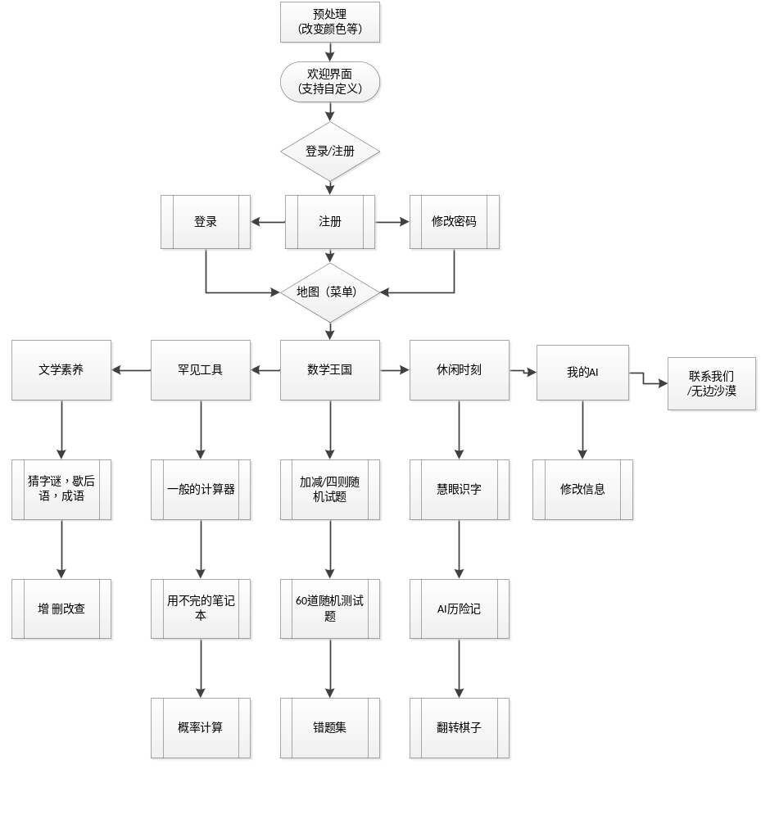
四、核心算法描述和相关技术说明
1、构造文件路径：用itoa()函数，把用户的账户编号转换为字符串（或者用户要打开的文件名），利用strcat()函数拼接字符串cp[]，打开文是就用指针cp。
2、四则运算函数：a _ b _ c，如果第一个操作符为* or /,则计算前两个，否则计算第二个和第三个，再出栈。若有左括号，则进入新的活动，右括号，则返回值。复用了该函数。
3、重定向读写：freopen(cp,”r”,stdin);从文件cp读写，再把cp字符指针改为”CON”，DOS和windows控制台的文件名，就可以从标准输入输出读写了。
4、利用链表存储记录：当前指针p->next=q;最后节点的指针。P=q；再为q=(struct datatype *)malloc(sizeof(struct datatype));动态申请空间，存数据，接着就是迭代。可以把链表中的数用fwrite()模块化写进文件，fread()读出来。这样还方便删除记录。P->next=p->next->next;s释放或者说删除一个节点（保存好目标节点前的一个节点）
5、慧眼识字的功能是根据了汉字编码的特性，一个汉字的两个字符都小于0。
6、掷骰子走格子的游戏：谁先走到指定值100谁赢，规则包括向前向后跳，停，再置一次，规则从文件中读取（方便改写），保存在一个数组中，rule[positiion]，根据当前位置确定如何移动。N个玩家，下一个玩家turn=turn%N+1。
7、翻动棋子游戏，0表白点，1表黑点，翻转是通过异或转化，0^1=1; 1^1=0;又增加随机棋盘，增加了游戏的趣味性。
8、计算某一结果，中间值可能溢出，可以先筛选出一素数数组，把中间值化成素数相乘，用另一个数组保存相应的指数。
9、排序算法：运用递归加二分的思想，比如从小到大排序，从右向左，寻找第一个比key(随机取)小的的数，从左向右寻找第一个比key大的数。

五、总结和体会

